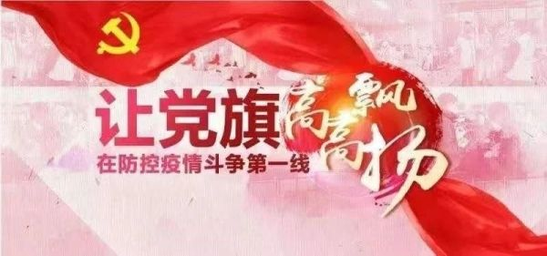

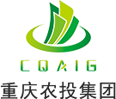

共抗疫情 共克时艰
重庆农投人在行动（二）

【天友乳业：心手相牵 抗击疫情 天友乳业在行动】

作为一个西南地区具有强大综合实力的乳制品生产企业，天友乳业按照中央和重庆关于抗击疫情的行动号召，在全力组织生产，保证市场乳制品供应的同时，始终心系战“疫”前线“白衣战士”，用点滴关爱，将美好和希望广泛传递。
1月30日以来，天友乳业党员领导干部带领天友乳业志愿者一直奔赴在抗疫第一线，用实际行动表达对战“疫”一线医护人员的关爱。从黔江中心医院、重庆市公共卫生医疗救治中心、重庆医科大学附属永川医院到四川省内江市第一人民医院，天友乳业党员领导干部和志愿者们已为21个渝贵川一线医疗机构送去了营养支持和关心慰问。他们在牛奶箱上贴上“白衣天使，你们辛苦了”“感谢你们的守护”等温馨语句，表达对一线医护工作者辛苦付出的衷心感谢和不畏艰难的由衷赞赏。天友乳业总经理费睿表示，作为一家有担当的国有企业，定将时刻牢记“强健国人体魄”的初心，尽己所能，无偿提供牛奶支持，在疫情防控阻击战中作出应有的贡献。收到捐赠的一线医疗机构工作人员对企业在全面抗击疫情关键时期能够到场慰问医护工作者表示感谢，表示这批牛奶物资很及时，正是当前所需。
一方有难，八方支援，大难亦是大考。天友乳业“让爱更美好”的脚步不会停止，捐赠行动还在继续。2月3日，天友乳业联合重庆市慈善总会捐赠200万元物资，将陆续送往渝贵川地区69家一线医疗机构，为战斗在防控第一线医护工作者的健康护航。攥指成拳，合力致远，天友乳业将继续践行“强健国人体魄”的初心，全力以赴，用“点滴关爱，创造美好未来”，坚决打赢这场疫情防控阻击战。
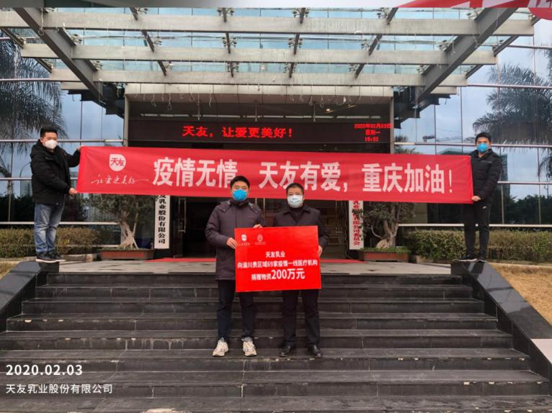

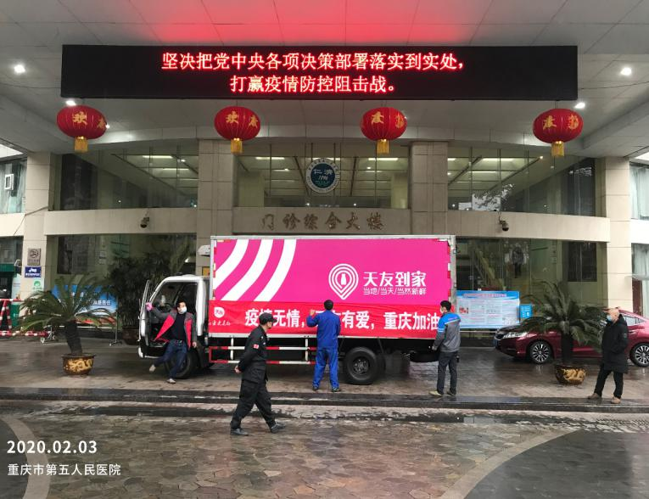

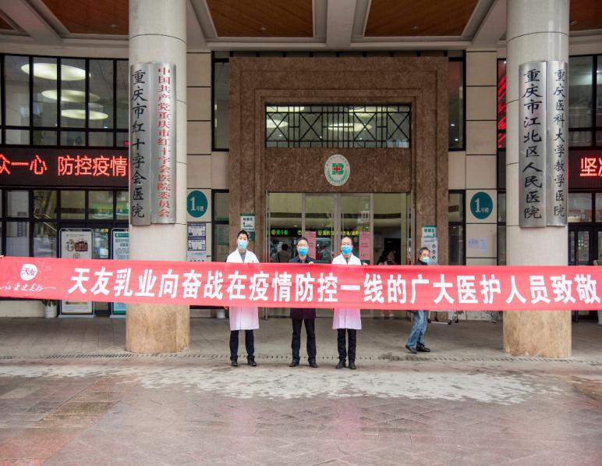

【天友乳业：致敬“白衣战士”】
1月31日，天友第四批捐赠物资送达重庆三峡中心医院百安分院，因为疫情管控原因，搬运工人手不足。万州经销部经理常少鹏（党员）带领部门副经理郭永富（党员）、王捷以及销售员谭建卓主动担负起捐赠物资的搬运任务，驾驶员吴永刚在党员领导干部的带动下，也积极参与到此项任务中，将500提天友百特牛奶顺利搬运，并及时护送到三峡中心医院百安分院，为战斗在抗疫一线的医护人员送去温暖，献上全体天友人对“白衣战士”一片关爱！

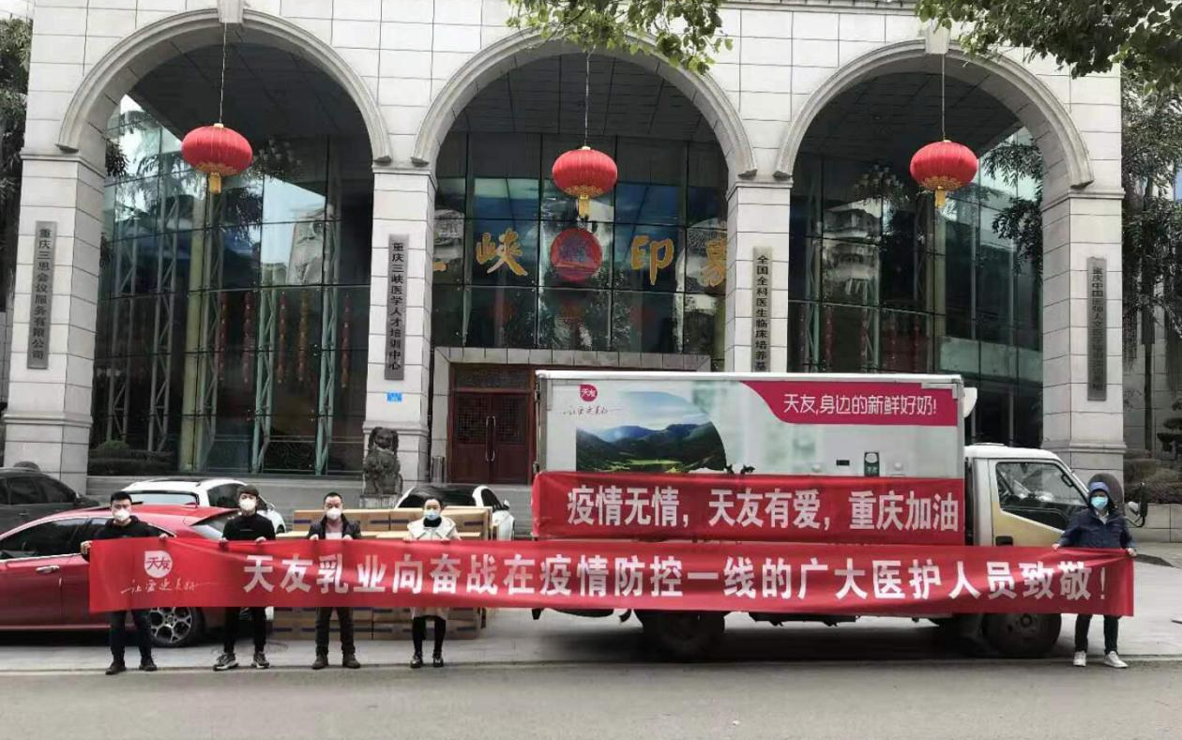

【天友乳业：战“疫”前线的坚强守护】
生命重于泰山。疫情就是命令，防疫就是责任。打好疫情防控阻击战，党员责无旁贷，必须率先垂范，做战“疫”路上的守护者。
1月25日农历正月初一一早，乳品一厂党支部书记文平组织召开疫情防控专题电话会议，从加强进出厂人员监控、实施严格消毒、落实防控物资储备、开展员工外出情况排查等方面对渝北基地疫情防控工作进行全面动员、全面部署。
支部组织委员李海霞主动放弃了回老家探望父母的计划，编写《进出厂人员告知书》，督促外协保安队员对进厂人员进行体温检测；通过各方面渠道联系购买口罩、体温仪等，在防控物资极其短缺的情况下购买了口罩5950个。同时，为保障员工生命安全和身体健康，李海霞还对食堂工作进行了布置，并严格督促实施，为保证渝北基地正常的生产经营秩序做好了后勤保障。
支委纪律委员付小军、宣传委员许应萍和党员周曦一道，对厂区和车间制定了严密的消毒方案，带领消毒人员走遍厂区各个角落，明确消毒重点位置，建立消毒记录台账分别张贴在厂区大门、办公楼大厅、食堂大厅以及宿舍楼门口；设置4个收集点，用于收集废弃口罩，避免二次污染。周曦说：“这个值班比正常上班还忙，比正常下班时间还晚。”虽然嘴上这么说，但她的脸上流露的却是满足开心的微笑。
党员刘朝强主动放弃休息，提前返回工作岗位，立即投入这场疫情防控没有硝烟的战争。刘朝强每天一大早，就在渝北基地大门外协助安保人员开展员工体温检测和登记工作，为打好防疫战把好“入门关”，耐心向不理解的员工沟通解释。刘朝强已经连续4天没有与家人团聚，独自一人暂居空港。他说：“这里离公司比较近，早上能早点到，若公司临时有事，过去也比较快。”一句朴实的话语，道出的恰是作为一名共产党员的初心和使命。

